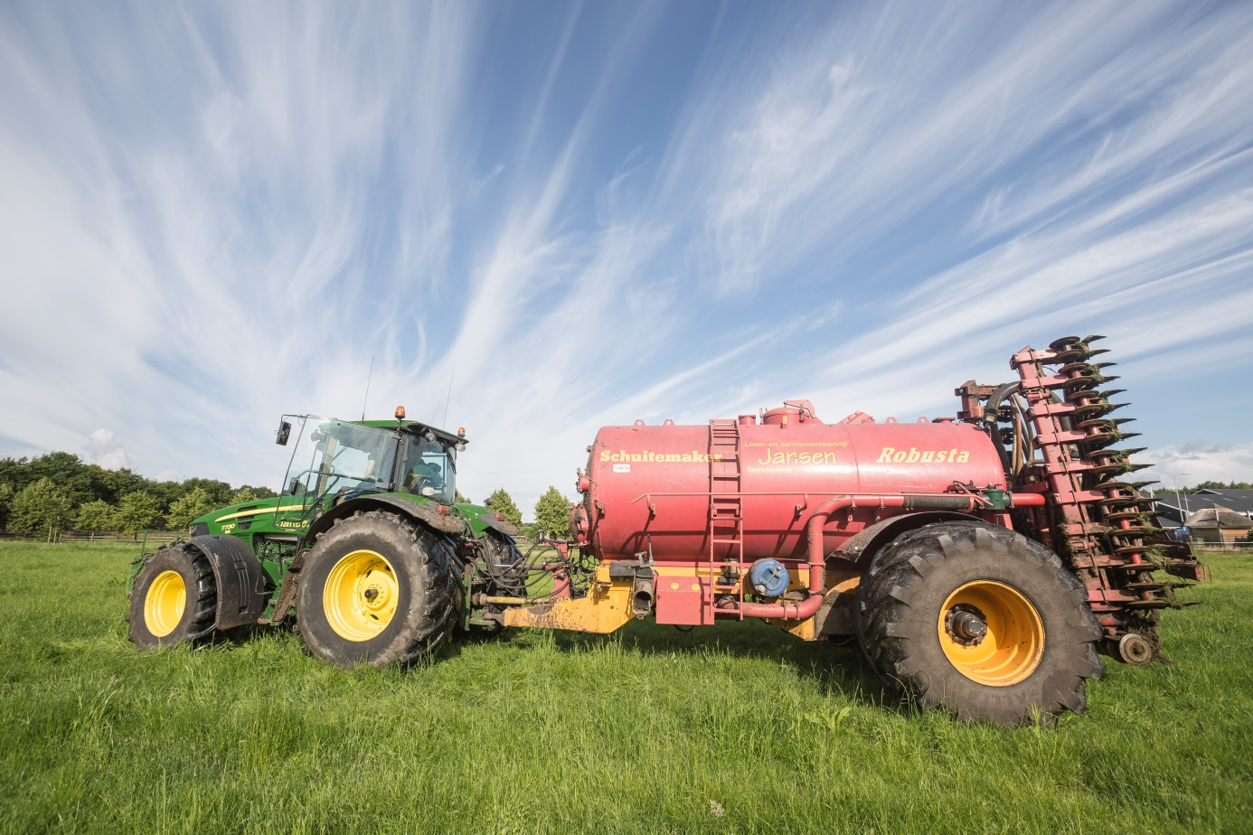
BPV-bundel voor de opleiding

VAKEXPERT
AGRARISCH LOONWERK

Naam student: ………….………………………………………………………..
Vestiging: ………….………………………………………………………………………..…

mboterra.nl

